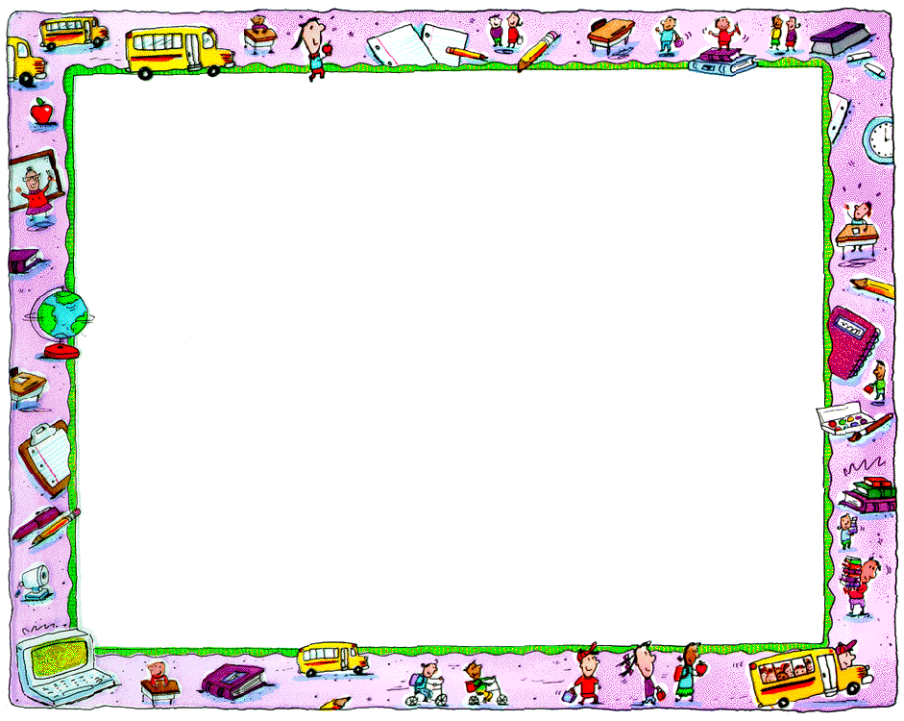

**ΚΩΔΙΚΑΣ ΣΥΜΠΕΡΙΦΟΡΑΣ ΣΧΟΛΕΙΟΥ**

1. **ΔΕΙΧΝΩ ΣΕΒΑΣΜΟ ΣΕ ΟΛΟΥΣ.**

**ΕΙΜΑΙ ΕΥΓΕΝΙΚΟΣ.**

1. **ΕΙΜΑΙ ΣΥΝΕΠΕΣ ΚΑΙ ΥΠΕΥΘΥΝΟ ΑΤΟΜΟ.**
2. **ΣΥΜΠΕΡΙΦΕΡΟΜΑΙ ΟΡΘΑ ΣΤΗΝ ΤΑΞΗ ΚΑΙ ΣΤΟ**

**ΔΙΑΛΕΙΜΜΑ.**

1. **ΦΡΟΝΤΙΖΩ ΓΙΑ ΤΗΝ ΑΣΦΑΛΕΙΑ ΜΟΥ ΚΑΙ ΤΗΝ**

**ΑΣΦΑΛΕΙΑ ΤΩΝ ΣΥΜΜΑΘΗΤΩΝ ΜΟΥ.**

1. **ΣΕΒΟΜΑΙ ΤΗ ΔΙΑΦΟΡΕΤΙΚΟΤΗΤΑ.**
2. **ΣΕΒΟΜΑΙ ΤΟ ΠΕΡΙΒΑΛΛΟΝ.**



**ΑΝΑΛΥΣΗ ΚΑΝΟΝΙΣΜΩΝ**

1. **ΔΕΙΧΝΩ ΣΕΒΑΣΜΟ ΣΕ ΟΛΟΥΣ. ΕΙΜΑΙ ΕΥΓΕΝΙΚΟΣ.**

Είμαι φρόνιμος . Δεν ενοχλώ κανέναν.

Παίρνω άδεια για να μιλήσω . Σέβομαι αυτόν που μιλά.

Είμαι καλός ακροατής. Παρακολουθώ προσεκτικά όλους τους δασκάλους και όλα τα μαθήματα του σχολείου.

Σέβομαι τους κανονισμούς του σχολείου και της τάξης μου.

1. **ΕΙΜΑΙ ΣΥΝΕΠΕΣ ΚΑΙ ΥΠΕΥΘΥΝΟ ΑΤΟΜΟ.**

Διαβάζω όλα μου τα μαθήματα και έχω μαζί μου ό,τι χρειάζομαι για κάθε μάθημα.

Ετοιμάζομαι αμέσως για το μάθημα.

1. **ΣΥΜΠΕΡΙΦΕΡΟΜΑΙ ΟΡΘΑ ΣΤΗΝ ΤΑΞΗ ΚΑΙ ΣΤΟ ΔΙΑΛΕΙΜΜΑ.**

Συνεργάζομαι με τους δασκάλους και τους συμμαθητές μου και συμπεριφέρομαι ώριμα.

Περνάμε το διάλειμμα μόνο στους χώρους που επιτρέπονται.

Προσπαθώ να τηρώ τις αποστάσεις και τους κανόνες υγιεινής, λόγω του κορονοϊού.

Όταν κτυπά το κουδούνι, έρχομαι αμέσως στη γραμμή και στέκομαι τηρώντας τις αποστάσεις.

Στην καντίνα περιμένω στη σειρά, κρατώντας τις αποστάσεις.

1. **ΦΡΟΝΤΙΖΩ ΓΙΑ ΤΗΝ ΑΣΦΑΛΕΙΑ ΜΟΥ ΚΑΙ ΤΗΝ ΑΣΦΑΛΕΙΑ ΤΩΝ ΣΥΜΜΑΘΗΤΩΝ ΜΟΥ.**

Φροντίζω για την ασφάλεια όλων τόσο στην τάξη όσο και στο διάλειμμα.

1. **ΣΕΒΟΜΑΙ ΤΗ ΔΙΑΦΟΡΕΤΙΚΟΤΗΤΑ.**

Δέχομαι τους άλλους όπως τους έπλασε ο Θεός και βοηθώ όποιον έχει ανάγκη.

**6. ΣΕΒΟΜΑΙ ΤΟ ΠΕΡΙΒΑΛΛΟΝ.**

Διατηρώ την τάξη και το περιβάλλον του σχολείου καθαρό όμορφο και συγυρισμένο.